Поднестинг: | 2021.07.05 - корпуса июль склад011, (#11 of 24) | Дата: Monday, July 05, 2021, 14:32:54
 |  | Номер карты раскроя:
Размер и материал листа: | 2500 x 1250 x 0.8 (мм), Нержавеющая сталь
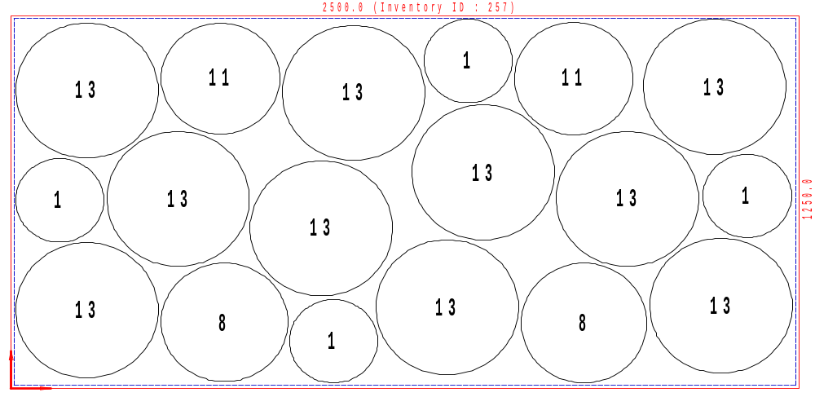
Используемый размер | Кол-во листов | Кол-во деталей | Эффективность | Отход | Расчетное время | Скорость, мм | Оператор ЛК | Примечание
2487 x 1237 | 49 | 18 | 76.85 % | 23.15 % | 00:02:58 | 9000

Детали в поднестинге:
№ | Файл модели | Эскиз | Размеры X/Y (мм) |  | Количество деталей  Размещенное / заказанное
1 | Корпус - К-08.1612.001.DFT |  | 285 | 285 | 4 | 2399
8 | Корпус - К-08.2240.001.DFT |  | 405 | 405 | 2 | 2226
11 | Корпус - К-08.2431.001.DFT |  | 380 | 380 | 2 | 800
13 | Корпус - К-08.2470.001.DFT |  | 460 | 460 | 10 | 1025

